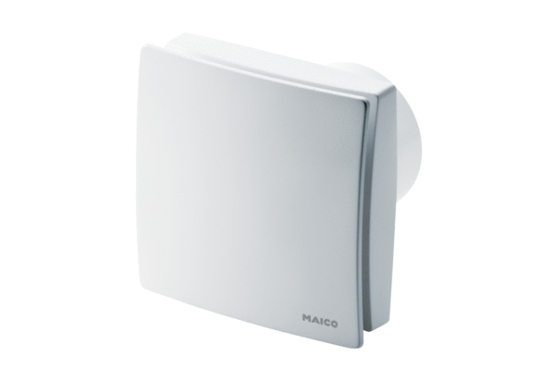Kishelyiség ventilátor ECA 150 ipro RCCsomagolási egység: 1 darabVálaszték: A
Termékszám: 0084.0087Gyártó: MAICO

